无线调光开关
WL-SFB-C01物联无线调光开关，可根据用户需求设置相关灯光设备的光线亮度。本产品基于ZigBee协议设计，可接受无线信号。用户通过任何移动智能终端，即可无线遥控灯光设备，使整体所表现出的光影效果优雅而美观，达到用户所需要的理想效果。
本产品应用广泛，除了常见的智能家居系统，还可以在智能建筑、智能医院、智慧旅店、智慧养殖等系统中使用。
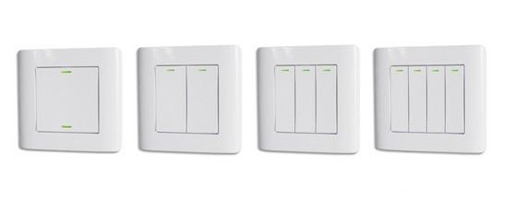
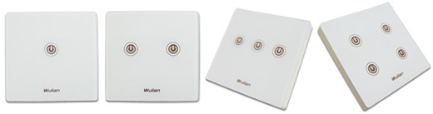

功能特点
外观优美
【外观设计优雅】优美的外观，典雅的颜色，让你的家尽显高雅品味。
【清爽面板】给人干净典雅的外观感受，也有配合装饰用以螺丝固定的面板。
智慧型设计
【无线智能操控】提供智慧、可靠、无线的连接。
【符合人体工学的设计】流线型按钮依手指的自然曲线及律动来设计。
【人性化的程式设计】可以根据自己的特殊要求，设定开关控制哪个灯或者同时控制哪几个灯。
节能环保
【节能环保】根据实际情况控制灯光亮度，以节约能耗。
操作简单
【使用简便】常规的设计让每个人在刚接触时就很容易了解使用方法。
【两个LED 灯的设计】LED 灯的设计给予使用者即时反馈的信息。
安装容易
【无线装置】让您不必再为一堆电线如何安装而左右为难。
【插入即可操作】制定好的程式，拆箱后即可使用。
【纤细的外壳造型】为您腾出更多空间架线，让您的装设更为容易。
【与一般墙壁插座面板相容】适合于任何标准型墙壁插座面板以提供完整的定制。
平价化
【出人意料的平价】一般人都能负担的价格。
【低廉的装设费用】无线科技可快速又简便的装设于任何家庭。
【低价可规划的方案】低价的家庭自动化入门，之后可继续扩展。
广泛使用
【智慧家居】不论老宅新房，让您轻松享受舒适完美的家居生活。
【智慧旅店】不一样的绚烂效果，让您在入住的同时，更好地体验非凡的灯光世界。
【智能养殖】人性化的程式设计，为动物提供合适的灯光，以促进成长。
【智慧建筑】不论是井然有序的办公场所，还是喧闹熙攘的购物中心，最大程度上节能减排。
产品参数：

型号 | WL-SFB-C01
通信方式 | IEEE802.15.4（ZigBee）
通信距离 | 50m
待载能力 | 500W
待载种类 | 阻性负载（白炽灯/射灯）
电源需求 | 110-230V
工作温度 | -10℃~+55℃
产品尺寸 | 80×80×40 mm
重量 | 150g
颜色 | 多种颜色可选
定购信息
货号 | WLPN1107018
型号 | WL-SFB-C01

